1

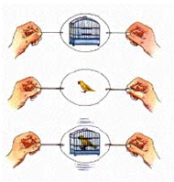

**Khái niệm về phim & thao tác**

**cơ bản về Adobe Premiere**

− Khái niệm về phim ảnh

− Giới thiệu

− Khởi động

− Tạo và xác định thông số của dự án

− Giao diện màn hình

− Thao tác cơ bản với File

− Làm việc với cửa sổ, Project, Monitor source, Monitor Program, Timeline

− Nhóm công cụ cơ bản – Render work area

− Thực hành biên tập cơ bản

**I. Khái niệm về phim ảnh**

• "sự lưu ảnh" (*persistence of vision* -*tính bền của thị giác*). "Sự lưu ảnh" cho

phép con người có thể nhìn một chuỗi những hình ảnh khác nhau thành 1

chuyển động liên tục. Toàn bộ quá trình làm phim và xem phim cho đến ngày

nay đều dựa trên học thuyết này.

*Trò chơi trên khi quay nhanh cho ta cảm giác như con chim đang đứng trong lồng*

Giáo trình Adobe Premiere Trang 1

• sự chuyển động trên phim ảnh

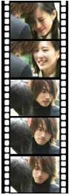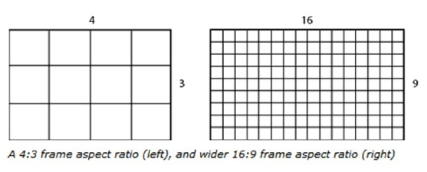

Thực chất chuyển động trên phim chỉ là sự hiển thị liên tục các ảnh

tĩnh mà thôi (hình minh họa dưới)

• Tốc độ hình trên giây Frame per second (FPS***)***

Số frame hình được hiển thị trong 1 giây được gọi là tốc độ hình trên giây (FPS)

• Phim nhựa có 24 hình trên giây (24FPS)

• Video hệ PAL (Phase Alternate Line) có 25 hình trên 1 giây (25FPS)

• Video hệ NTSC (National Television Standards Committee)

có 29,97 hình trên 1 giây (30FPS)

• Video sử dụng cho các website 15 FPS và nhiều lựa chọn khác

• Khung hình video 4:3 và 16:9

Có  2  loại  cỡ  khung  hình  video  đang  được  sử  dụng  rộng  rãi  hiện  nay  là  4:3  và  16:9

tương ứng với 2 loại màn hình monitor (như hình dưới)

Giáo trình Adobe Premiere Trang 2

• Điểm ảnh Pixel cho video (pixel aspect ratio)

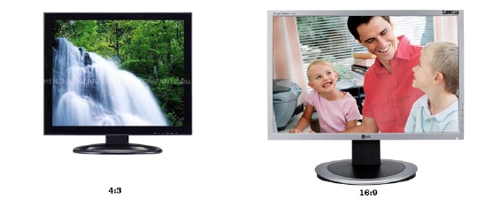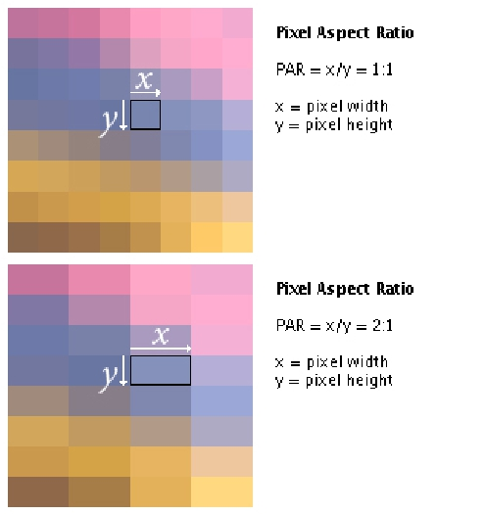

Ngoài các pixel thông thường hình vuông ta còn có các pixel hình chữ nhật

Đối với video người ta quy ước X = chiều rộng của pixel , Y =   chiều cao của pixel

Ví dụ: X/Y = 2:1

Thông  thường  người  ta  chỉ  ghi  giá  trị  X  mà  thôi,  và  Y  hiểu  ngầm  là  1,  thay  vì  pixel  của

video hệ PAL là 1.07:1 chỉ được ghi 1.07 )

Giáo trình Adobe Premiere Trang 3

• Dòng quét (Fields)

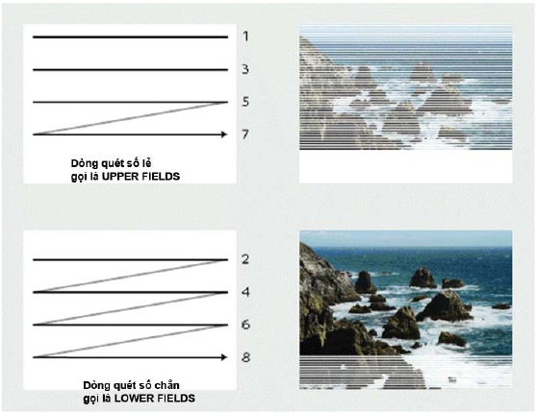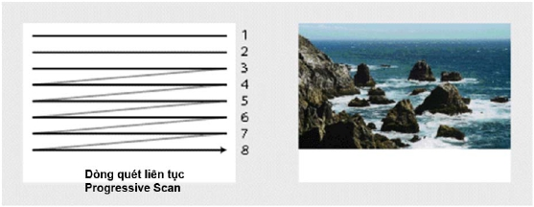

Hình ảnh hiển thị trên màn hình được tạo ra bởi các dòng quét ảnh , tùy theo loại Video sẽ

có dòng quét khác nhau

**II. Giới thiệu**

Adobe  Premiere  là  chương  trình  biên  tập  phim  và  làm  hiệu  ứng  cho  Video  kỹ  thuật  số.

Ứng  dụng  trong  các  lĩnh  vực  Truyền  hình,  quảng  cáo  và  biên  tập  các  đoạn  video  cho

website …

Giáo trình Adobe Premiere Trang 4

• Một số ứng ddụng thực tế

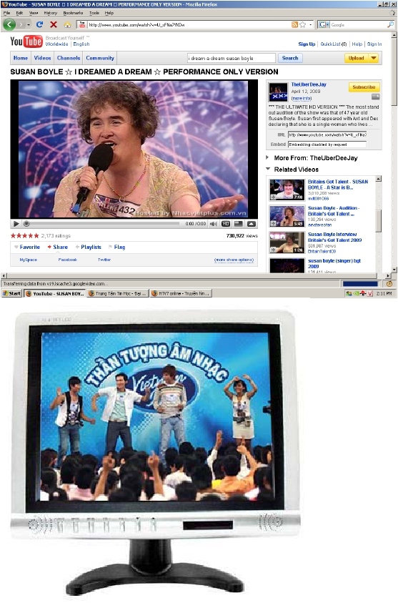

Giáo trình Adobe Premiere Trang 5

**III. Khởi động**

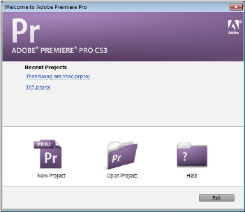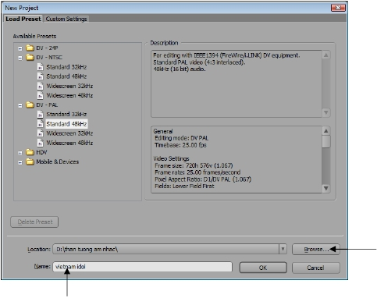

*Start* →*Programs* →*Adobe Master Collection CS3* →*Adobe Premiere Pro CS3*

**IV. Tạo và xác định thông số cho dự án**

• Click vào new project để tạo dự án mới

• Xác định thông số của dự án, chọn hệ biên tập: NTSC hoặc PAL

Click nút browse

chọn nơi lưu

Đặt tên cho dự án

Lưu ý : nên lưu dự án vào thư mục

Giáo trình Adobe Premiere Trang 6

**V. Giao diện**

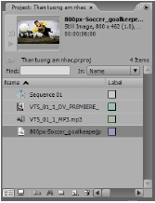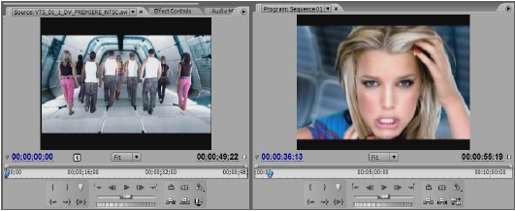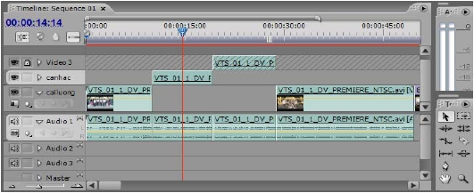

• *Thanh Tiêu đề*: Chứa biểu tượng và tên chương trình, tên tài liệu hiện hành

• *Thanh Menu lệnh*: Chứa biểu tượng chương trình, các menu lệnh làm việc của chương

trình.

• Bảng Project: nơi chứa các dữ liệu video, hình ảnh, âm thanh…

• Bảng  monitor:  gồm  có  monitor  Source  (bên  trái)  dùng  để  duyệt  video  gốc,  monitor

Program (bên Phải) để xem lại video sản phẩm

• Bảng  Timeline:  mặc  định  gồm  có  3  track  Video  và  3 track  Audio  ,  bảng  Timeline

chứa các clip được biên tập và xem lại trên monotor grogram Program

Giáo trình Adobe Premiere Trang 7

• Lưu ý: giao diện có thể thay đổi bằng cách rê chuột vào giữa các bảng, tách rời bảng

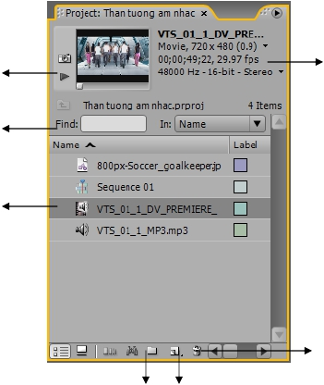

(giữ Ctrl+drag vào tên của bảng), tắt mở bảng, sau đó lưu giao diện hoặc trả giao diện

về mặc định

Vào   menu   Window\Workspace   chọn*New   Worksapce*   để   lưu   giao   diện   hoặc*Reset*

*Current Workspace* để trả giao diện về mặc định

**VI. Thao tác cơ bản với file**

• Tạo dự án   mới: Chọn lệnh*File* →*New* →*Project*

• Mở dự án có sẵn: Chọn lệnh*File* →*Open Project* (Ctrl + O)

• Lưu dự án: Chọn lệnh*File* →*Save, Save as* (Ctrl + S)

• Import file: Chọn lệnh*File* →*import (ctrl+I)* nhập các file video, hình ảnh, âm thanh

• Import file sử dụng gần đây nhất: Chọn lệnh*File* →*import Recent file*

**VII. Làm   việc   với   bảng   Project,   Monitor   source,**

**Monitor Program, Timeline**

***Thao tác với bảng Project***

Import một số dữ liệu video, hình ảnh, âm thanh để sắp xếp trong bảng Project

Play đoạn video

đang chọn

Thông số tập tin

được tác hoạt

Tìm kiếm dữ liệu

Ký hiệu và tên tập

tin

Xóa tập tin đang

chọn trong project

Tạo thư mục để

chứa tập tin

Tạo mới  danh

mục

Giáo trình Adobe Premiere Trang 8

o   Đổi  tên  tập  tin:  click  phải  vào  tập  tin→  Chọn  lệnh  rename  (tên  gốc  tập  tin  sẽ

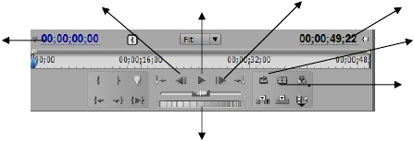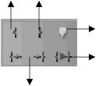

không thay đổi)

o   Di chuyển tập tin: drag tập tin vào và ra ngoài thư mục

***Thao tác với Monitor Source***

• Double click vào clip trên bảng project để   đưa clip vào Monitor Source

Vi tri

Tua lui 1 frame

Play & stop)             Tua tới 1 frame

Thời lượng clip

Loop

đầu đọc

Hiển thị

vùng an toàn

Tua nhanh

Marker In (chọn điểm đầu)

Marker Out(chọn điểm cuối)

Maker trên clip

Play vùng chọn marker

Tới lui giữa maker in và out

***Thao tác cắt video clip bằng marker***

o   Click maker In

o   Dời vị trí đầu đọc

o   Click marker Out

o   Dùng lệnh insert, overlay hoặc drag từ Monitor xuống Timeline

o   Xóa marker : Chọn lệnh  Marker → Clear clip marker

***Thao tác với lệnh insert, overlay và take video***

Insert: Chèn clip vào track

tác hoạt trên timeline

Overlay: đè clip trên

timeline

Giáo trình Adobe Premiere Trang 9

Công cụ lấy video và audio(click

để thay đổi chọn lựa)

***Thao tác với Monitor Program***

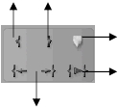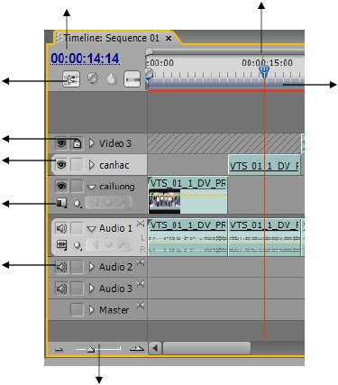

Marker In (chọn điểm đầu)

trên timeline

Marker Out(chọn điểm cuối)

trên timeline

Maker work area

Play vùng chọn marker

Tới lui giữa maker in và out

Lift: xóa clip trong vùng

chọn marker (track tác

hoạt)

***Thao tác với bảng Timeline***

Thông số vi trí đầu đọc

Snap đầu đọc

Khóa track

Bật tắt hiển thị

track

Kiểu hiển thị

clip

Track âm thanh

Zoom bảng timeline

Giáo trình Adobe Premiere Trang 10

Extract: xóa clip và nối clip

trong vùng chọn marker (track

tác hoạt)

Vi trí đầu đọc

Work area

***Thêm và xóa Track***

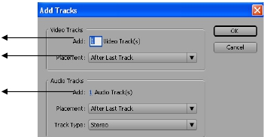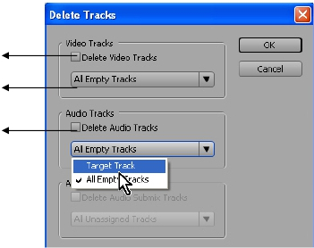

• Thao tác:

o   Thêm tracks: Chọn lệnh Sequence → Add Tracks

Số lượng track Video

cần thêm

Thứ tự track thêm

Số lượng track Audio

cần thêm

o   Xóa Tracks: Chọn lệnh Sequence → Delete Tracks

Kiểm vào để xóa track video

xóa các track trống

hoặc xóa track tác hoạt

Kiểm vào để xóa track audio

**VIII. Công cụ cơ bản**

***Công cụ Select***

• Tính chất: Cho phép chọn di chuyển và cắt clip

• Thao tác:

o   Click vào clip để chọn và di chuyển (giữ Shift chọn thêm)

o   Click vào điểm đầu và cuối của clip   →drag để cắt

***Công cụ Track Select***

• Thao tác:

o   Click vào clip chọn theo track (giữ Shift chọn thêm track)

Giáo trình Adobe Premiere Trang 11

***Công cụ Razor***



• Thao tác:

o   Click vào clip để cắt Clip

***Copy và Paste Clip***

• Thao tác:

o   Chọn clip trên timeline → chọn lệnh Edit → copy

o   Tác hoạt track cần paste và định đầu đọc → chọn lệnh Edit → Paste

***Render Work Area***

• Tính chất: xuất tạm sản phẩm theo vùng chọn Work Area

• Thao tác:

o   Chọn lệnh Sequence → Render Work Area (Enter)

**IX. Thực hành biên tập cơ bản**

Giáo trình Adobe Premiere Trang 12

2

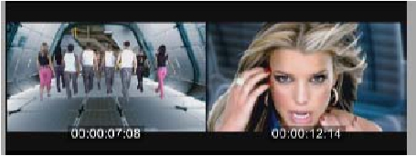

**Biên tập phim**

− Thao tác với bộ công cụ biên tập

− Fast, Slow, Revere motion, freeze

− Photoshop cho phim

− Thao tác với track Audio

− Tinh giảm trọng lượng project

− Lưu đóng gói

− Xuất phim

− Thực hành biên tập

**I. Thao tác với bộ công cụ biên tập**

***Công cụ Ripple***

• Tính  chất:  Cho  phép  thu  ngắn  kéo  dài  clip  nhưng  không  để  lại  khoảng  hở  trên  time

line

• Thao tác:

o   Click vào giữa 2 clip kế nhau   →drag để cắt

Xuất hiện Monitor cho thấy hình ảnh nối tiếp giữa 2 clip

Giáo trình Adobe Premiere Trang 13

***Công cụ Rolling***

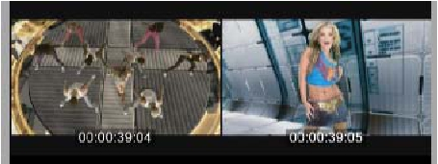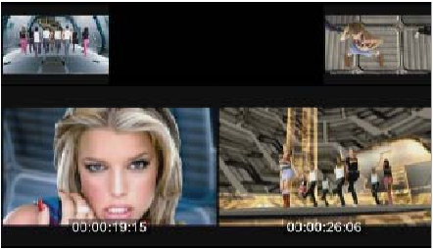

• Tính chất: Thu ngắn clip bên trái kéo dài clip bên phải, thu ngắn clip phải kéo dài clip

trái

• Thao tác:

o   Click vào giữa 2 clip kế nhau   →drag để cắt

Xuất hiện Monitor cho thấy hình ảnh nối tiếp giữa 2 clip

***Công cụ Slip***

• Tính chất: rà chọn hình trong clip đã cắt ngắn

o   Click ngay giữa clip →drag để rà hình ảnh

Xuất hiện Monitor cho thấy hình ảnh nối tiếp giữa 3 clip. Hai monitor lớn hiển

thị hình ảnh clip đang rà hình, monitor nhỏ là hình ảnh của các clip 2 bên

***Công cụ Slide***

• Tính chất: di chuyển clip giữa thay đổi thời lượng 2 clip bên hông

• Thao tác:

o   Click vào giữa clip →drag để thao tác

Giáo trình Adobe Premiere Trang 14

Xuất hiện Monitor cho thấy hình ảnh nối tiếp giữa 3 clip. Hai monitor nhỏ hiển

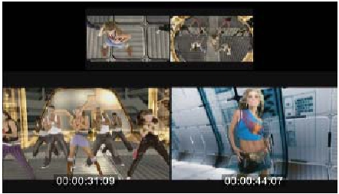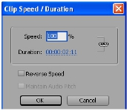

thị hình  ảnh clip đang được di chuyển, monitor lớn  là  hình ảnh  của các  clip 2

bên

***Công cụ Rate Stretch***

• Tính chất: làm nhanh hoặc chậm tốc độ chuyển động (người, xe ….) trong video clip

• Thao tác:

o   Click vào cuối hoặc đầu clip →drag để thao tác

**II.  Fast, Slow, Reverse motion, freeze**

***Fast, Slow, Reverse motion***

• Tính chất: làm nhanh chậm hoặc dừng tốc độ chuyển động (người, xe ….) video clip

• Thao tác:

o   Chọn clip trên timeline → chọn lệnh→Clip→Speed Duration

o   Speed > 100 : chuyển động nhanh (Fast Motion)

o   Speed < 100 : chuyển động chậm (Slow Motion)

o   Reverse Speed: đảo ngược chuyển động

***Freeze***

• Tính chất: dừng hình đoạn video .

Giáo trình Adobe Premiere Trang 15

• Thao tác:

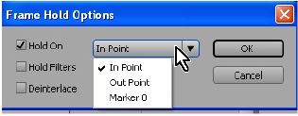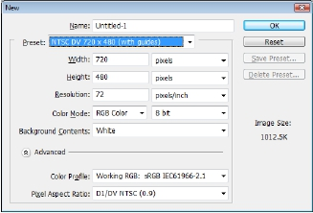

o   Chọn clip trên timeline → chọn lệnh→Clip→Video Option→Frame Hold

o   In Point: dừng hình tại điểm In

o   Out Point: dừng hình tại điểm Out

o   Marker 0: dừng hình tại marker clip

**III. Photoshop cho phim**

***Chọn đúng loại hình ảnh cho phim***

• chọn đúng mục đích sử dụng photoshop cho phim

• Thao tác:

o   Chạy chương trình Photoshop →chọn lệnh File→New →preset→chọn

film&Video→ Chọn loại file tương ứng với project

o   Lưu vả giữ lại layer

***Import file photoshop vào Premiere***

• Thao tác:

o   Chọn lệnh File→Imort →chọn file ảnh photoshop

Giáo trình Adobe Premiere Trang 16

o   Import as →footage→choose layer (chọn từng layer)

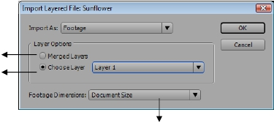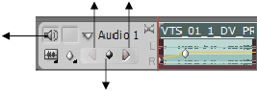

o   Import as →sequence (import tất cả layer và tạo sequence)

o   Footage Dimensions : chọn Document size lấy vừa khung, layer size crop sát đối

tượng

Gộp layer

Chọn layer

Chọn kiểu crop layer

**IV. Thao tá với track audio**

***Tăng giảm âm lượng***

• Tính chất: hiệu chỉnh hiệu ứng âm thanh, tăng giảm âm

• Thao tác:

o   Mở track audio trên Timeline

o   Định vị trí đầu đọc →click nút Add and Remove Keyframe

o   Dùng công cụ select di chuyển Key lên để tăng âm, xuống giảm âm

o   Click giữa thanh âm lượng (màu vàng để tăng giảm tổng clip âm thanh)

Di chuyển tới lui giữa các key

Bật tắc âm thanh

Add and Remove Keyframe

***Liên kết và tách liên kết âm thanh***

Tính chất: giúp tách âm thanh khỏi clip hình hoặc liên kết tiếng với hình sau khi đã

chỉnh khớp âm thanh với hình

• Thao tác:

Giáo trình Adobe Premiere Trang 17

o   Tách liên kết: click phải clip trên timeline → Unlink

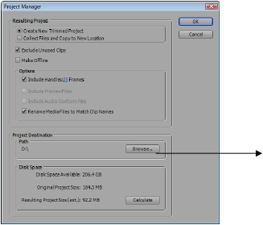

o   Liên kết : chọn clip hình và clip tiếng → click phải clip trên timeline → Link

**V. Tinh giảm trọng lượng project**

• Tính chất: Loại bỏ vĩnh viễn những đoạn video thừa

• Thao tác:

o   Chọn clip bằng Marker trên monitor source → tác hoạt monitor source→chọn

lệnh Clip→make subclip

**VI. Lưu đóng gói**

• Tính chất: lưu toàn bộ dữ liệu vào 1 thư mục, các subclip sẽ được cắt hản khi lưu trọn

gói (Trim project)

• Thao tác:

o   Save project trước khi lưu trọn gói

o   Chọn lệnh Project → Project Manager

o   Chọn Create New Trimmed Project: cắt hản các subclip

o   Collect files and Copy to New Location: lưu dạng này không cắt hẳn các subclip

o   Exlude Unuseclip Clips: chỉ copy những clip trên Timeline

o   Include Preview Files : nếu kiểm sẽ mang theo những files Preview

Chọn đường dẫn

lưu

**VII. Xuất phim**

• Thao tác:

o   Kiểm tra vùng work area

Giáo trình Adobe Premiere Trang 18

o   Tác hoạt timeline → chọn lệnh File →Export →Movie→click nút Setting

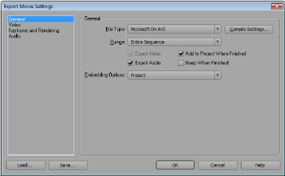

o   File type : chọn loại file để xuất

o   Range : chọn xuất hết timeline hay xuất vùng chọn Work area

o   Export audio : kiểm vào nếu muốn xuất video có âm thanh

o   Chuyển qua Tab Video kiểm tra đúng hệ cần xuất   →ok

**VIII. Thực hành biên tập**

Giáo trình Adobe Premiere Trang 19

3

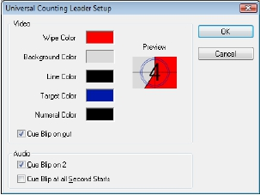

**Chuyển động**

− Tạo đề mục Universal Counting Leader, Title

− Thao tác cơ bản với bảng Effect control

− Hiệu chỉnh Motion

− Tao tác với Sequence

− Thực hành biên tập chuyển động

**I. Universal Counting Leader**

• Tính chất: tạo số đếm ngược dùng gắn ở đầu đoạn phim

• Thao tác:

o   Chọn lệnh File → New → Universal Counting Leader

**Tiêu đề Title**

• Tính chất: Tạo các clip Text chuyển động và Shape

• Thao tác:

Giáo trình Adobe Premiere Trang 20

o   Click vào giữa clip →drag để thao tác

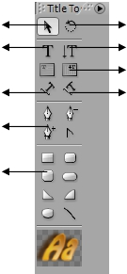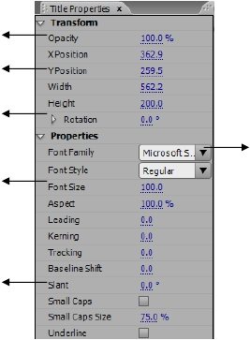

o   Chọn lệnh File → New → Title (Ctrl+T)

**Thuộc tính và công cụ text**

công cụ chọn

công cụ Text

Text vùng

Drag tạo pathtext

công cụ chọn

Text dạng đứng

Text vùng dạng đứng

Drag tạo pathtext đứng

Bộ công cụ vẽ path

công cụ Shape

Trong suốt text

Vị trí text

Xoay text

Kiểu font

Kích thước font

Nghiên text

Giáo trình Adobe Premiere Trang 21

Kiểu tô màu

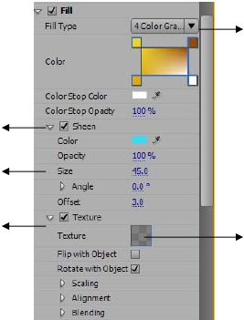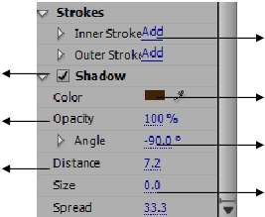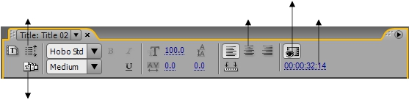

Lấp lánh Text

Độ dày lấp lánh

Tô Texture lên

chữ Click chọn texture

Click add tạo viền text

Đổ bóng lên chữ

Màu bóng

Trong suốt bóng đổ

Góc bóng đổ

Khoảng cách bóng

Kích thước bóng đổ

Hiển thị Background

Công cụ chạy chữ

Gióng Text

Vị trí đầu đọc

Template

Giáo trình Adobe Premiere Trang 22

***Công cụ chạy chữ roll and Crawl***

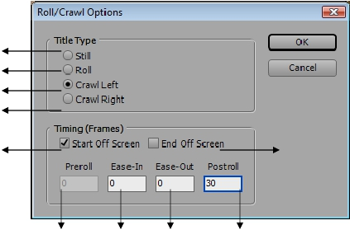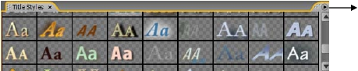

Text tĩnh

Text cuộn

Chạy text qua trái

Chạy text qua phải

Text chạy từ ngoài

màn hình vào

Text chạy ra khỏi

màn hình

Số frame dừng text

Tốc độ

Tốc độ

Số frame dừng text

trước khi chạy

tăng dần

giảm dần   sau khi chạy

***Title Styles***

Click nút tam giác

để lưu Style mới

**II. Thao tác cơ bản với bảng Effect control**

• Tính chất: tạo chuyển động cho các clip, diễn hoạt opacity, hiệu chỉnh audio

• Thao tác:

o   Tác hoạt clip trong timeline → mở bảng Effect Controls

o   Định vị trí đầu →click biểu tượng đồng hồ trước tên lệnh đặt key đầu

o   Dời vị trí đầu đọc thay đổi thông số của lệnh hoặc thao tác trực tiếp trên màn hình

(tác hoạt ngay vào lệnh Motion để thao tác chuột trên màn hình)

Giáo trình Adobe Premiere Trang 23

reset

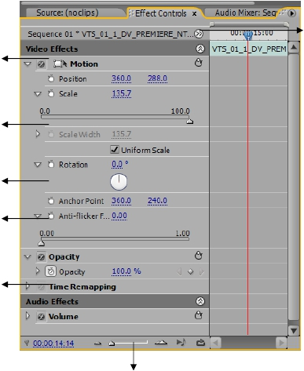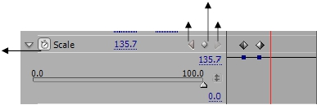

Co giãn clip

Xoay clip

Chống chập chờn

Trong suốt clip

Volume âm thanh

Zoom bảng video effect

Thêm và xóa key

Đi tới key trước Đi tới key sau

Đặt key đầu hoặc

xoá tất cả key

Giáo trình Adobe Premiere Trang 24

***Hiệu chỉnh đường chuyển động Motion***

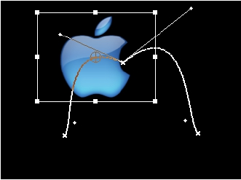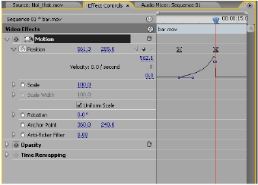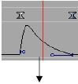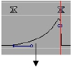

• Tính chất: tạo các đường chuyển động cong hoặc gấp khúc

• Thao tác:

o   Tạo diễn hoạt position → click nút tam giác trước Position mở ra

o   Click  phải  vào  key→  Spatial  interpolation  →Bizier  chuyển  động  cong,  Linier

chuyển động thẳng

***Hiệu chỉnh*** ***tốc độ***

***Position***

• Tính chất: nhanh, chậm dần cho diễn hoạt Motion

• Thao tác:

o   Tạo diễn hoạt position → click nút tam giác trước Position mở ra

o   Click phải vào key→ Temporal interpolation → Bizier chỉnh đường tốc độ

Chậm dần

Nhanh dần

Giáo trình Adobe Premiere Trang 25

***Hiệu chỉnh tốc độ Scale***

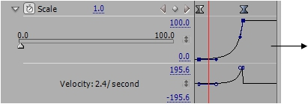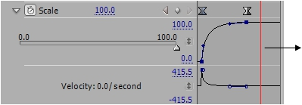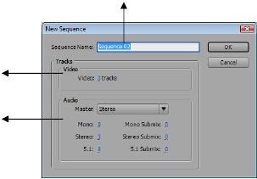

• Tính chất: diễn hoạt tốc độ co giãn clip

• Thao tác:

o   Tạo diễn hoạt Rotation → click nút tam giác trước Rotation mở ra

o   Click phải vào key→ Bizier chỉnh đường tốc độ

Scale nhanh dần

Scale chậm dần

***Sequence***

• Tính chất: sequence là bảng timeline mới, sequence có thể chứa sequence

• Thao tác:

o   Chọn lệnh File → New → Sequence (Ctrl+N)

Vùng đặt tên

Số track video

cần thêm

Số track audio

cần thêm

o   Drag  sequence  từ  project  vào  track  trên  timeline,  co  thể  di  chuyển  qua  lại  các

sequence để chỉnh sửa

Giáo trình Adobe Premiere Trang 26

4

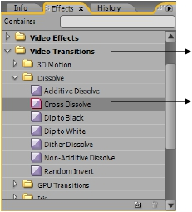

**Hiệu ứng chuyển cảnh, hiệu**

**ứng Video**

− Hiệu ứng chuyển cảnh (Transition)

− Hiệu ứng chỉnh màu

− Hiệu ứng   Blur and sharp

− Hiệu ứng   Perspective

− Bài tập thực hành hiệu ứng

**I. Hiệu ứng chuyển cảnh (Transition)**

***Hiệu ứng chuyển cảnh***

• Tính chất: tạo ra hiệu ứng giữa các clip kế nhau

• Thao tác:

o   Mở bảng Effect → chọn thư mục Video Transition→drag hiệu ứng thả vào giữa 2

clip kế nhau

Hiệu ứng chuyển

cảnh

Hiệu ứng Default

có màu viền đỏ

Giáo trình Adobe Premiere Trang 27

***Hiệu chỉnh transition***

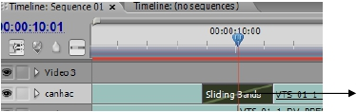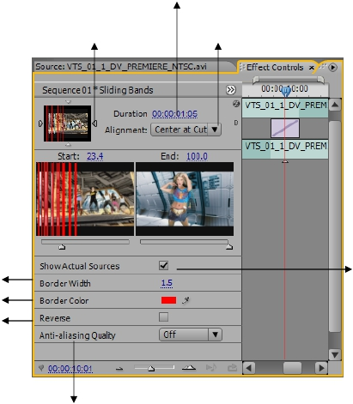

• Thao tác:

o   Tác hoạt transition trên Timeline → mở bảng Effect Controls →

Tác hoạt

Transition

Thời lượng

hiệu ứng

Đổi trục hiệu

ứng

Gióng hiệu

ứng

Hiển thị clip

Độ dầy viền

Màu viền

Đảo hướng

hiệu ứng

Chống răn

cưa

Giáo trình Adobe Premiere Trang 28

**II. Hiệu ứng chỉnh màu**

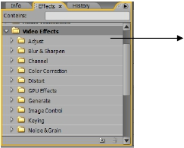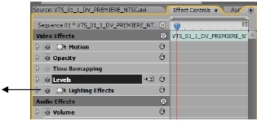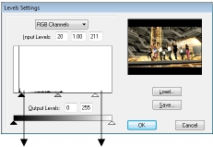

• Tính chất: tạo ra hiệu ứng giữa các clip kế nhau

• Thao tác:

o   Mở bảng Effect → chọn thư mục Video Effect→drag hiệu ứng thả giữa clip trên

timeline

Hiệu ứng Video

Bật tắt hiệu ứng

***Hiệu ứng chỉnh màu Level***

• Thao tác:

o   Mở bảng Effect → chọn thư mục Video Effect→chọn thư   mục Adjust→ chọn

Level → drag hiệu ứng thả giữa clip trên timeline

o   Mở bảng Effect Control

o   Click icon bên phải của Level

Contrast Brightness

Giáo trình Adobe Premiere Trang 29

***Hiệu ứng chỉnh màu Lighting***

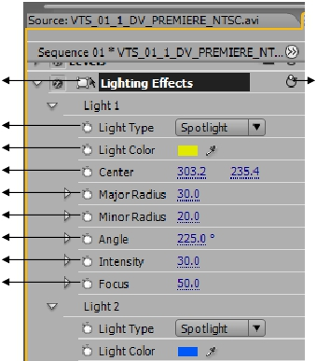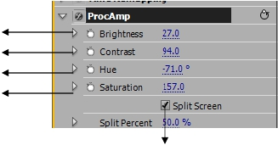

• Tính chất: đánh đèn lên video

• Thao tác:

o   Mở bảng Effect → chọn thư mục Video Effect→chọn thư   mục Adjust→ chọn

Lighting → drag hiệu ứng thả giữa clip trên timeline

Tác hoạt để thao tác

đèn trên monitor Reset

Kiểu đèn

Màu đèn

Vị trí tâm

Vùng chiếu đứng

Vùng chiếu ngang

Xoay đèn

Tăng sáng

Tập trung vùng

chiếu

***Hiệu ứng chỉnh màu ProcAmp***

• Thao tác:

o   Mở bảng Effect → chọn thư mục Video Effect→chọn thư   mục Adjust→ chọn

ProcAmp → drag hiệu ứng thả giữa clip trên timeline

Độ sáng

Tương phản

Màu sắc

Độ bảo hòa

màu

Chia clip để so

sánh

Giáo trình Adobe Premiere Trang 30

***Hiệu ứng chỉnh màu RGB Curves***

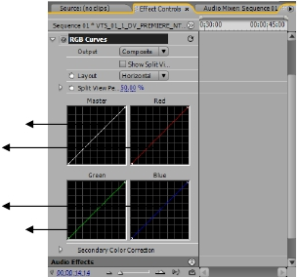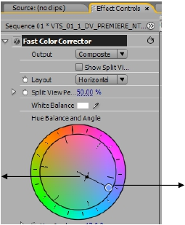

• Thao tác:

o   Mở bảng Effect → chọn thư mục Video Effect→chọn thư   mục Color

Correction→ chọn RGB Curves → drag hiệu ứng thả giữa clip trên timeline

o   Click vào đường Curves của kênh màu Master, Reb, Green, Blue để chỉnh

Master kênh 3 màu

Red Màu đỏ

Blue màu xanh

Green màu xanh lục

***Hiệu ứng chỉnh màu RGB Curves***

• Thao tác:

o   Mở bảng Effect → chọn thư mục Video Effect→chọn thư   mục Color

Correction→ chọn Fast Color   Corrector→ drag hiệu ứng thả giữa clip trên

timeline

o   Click vào bánh xe màu → Drag vòng tròn giữa để chỉnh

Drag để tăng màu

Drag để chỉnh màu

Giáo trình Adobe Premiere Trang 31

**III. Hiệu ứng Blur and sharp**

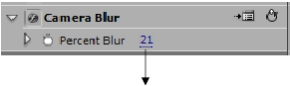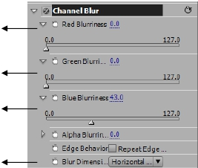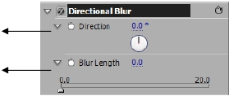

***Hiệu ứng camera Blur***

• Tính chất: làm mờ clip

• Thao tác:

o   Mở bảng Effect → chọn thư mục Video Effect→chọn thư   mục Blur & Sharpen

→ chọn Camera Blur→ drag hiệu ứng thả giữa clip trên timeline

Tăng độ mờ

***Hiệu ứng Chanel Blur***

• Tính chất: làm mờ clip theo kênh màu

• Thao tác:

o   Mở bảng Effect → chọn thư mục Video Effect→chọn thư   mục Blur & Sharpen

→ chọn Chanel Blur→ drag hiệu ứng thả giữa clip trên timeline

Mờ kênh đỏ

Mờ kênh xanh lục

Mờ kênh xanh

Trục làm mờ

***Hiệu ứng Directional Blur***

• Tính chất: làm mờ clip theo hướng

o   Mở bảng Effect → chọn thư mục Video Effect→chọn thư   mục Blur & Sharpen

→ chọn Directional Blur→ drag hiệu ứng thả giữa clip trên timeline

Hướng làm mờ

Tăn giảm độ mờ

Giáo trình Adobe Premiere Trang 32

***Hiệu ứng Ghost Blur***

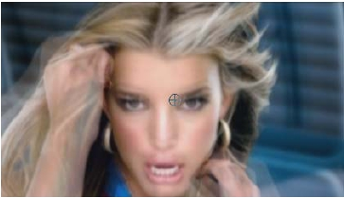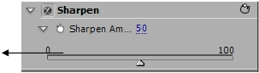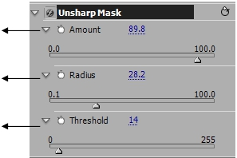

• Tính chất: làm mờ chuyển động clip

o   Mở bảng Effect → chọn thư mục Video Effect→chọn thư   mục Blur & Sharpen

→ chọn Ghost Blur→ drag hiệu ứng thả giữa clip trên timeline

***Hiệu ứng Sharpen***

• Tính chất: làm rỏ hình ảnh Clip

o   Mở bảng Effect → chọn thư mục Video Effect→chọn thư   mục Blur & Sharpen

→ chọn Sharpen→ drag hiệu ứng thả giữa clip trên timeline

Tăng độ nét

***Hiệu ứng Unharp Mask***

• Tính chất: làm rỏ hình ảnh Clip

o   Mở bảng Effect → chọn thư mục Video Effect→chọn thư   mục Blur & Sharpen

→ chọn Unharp mask→ drag hiệu ứng thả giữa clip trên timeline

Tăng độ nét

Nét vùng cạnh khi

giá trị thấp

Tăng nét tương phản

khi giá tri thấp

Giáo trình Adobe Premiere Trang 33

**IV. Hiệu ứng  Perspective**

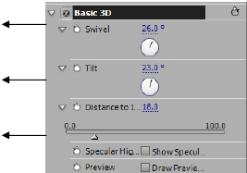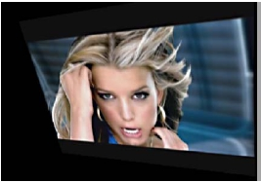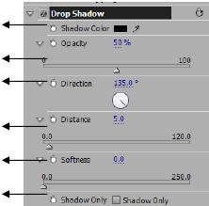

***Hiệu ứng Basic 3D***

• Tính chất: làm xoay nghiên clip tạo không gian 3D

o   Mở bảng Effect → chọn thư mục Video Effect→chọn thư   mục Perspective →

chọn Basic 3D→ drag hiệu ứng thả giữa clip trên timeline

Xoay trục đứng

Xoay trục ngang

Khoảng cách xa gần

***Hiệu ứng Drop Shadow***

• Tính chất:   làm đổ bóng video clip

o   Mở bảng Effect → chọn thư mục Video Effect→chọn thư   mục Perspective →

chọn Drop Shadow → drag hiệu ứng thả giữa clip trên timeline

Màu bóng đổ

Trong suốt bóng

Hướng bóng đổ

Khoảng cách bóng

Độ mờ bóng

Chỉ hiển thị bóng

Giáo trình Adobe Premiere Trang 34

***Hiệu ứng Bevel Edges***

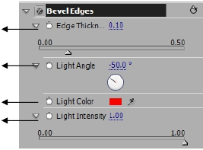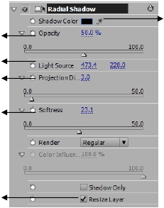

• Tính chất:   làm đổ bóng video clip

o   Mở bảng Effect → chọn thư mục Video Effect→chọn thư   mục Perspective →

chọn Bevel Egde → drag hiệu ứng thả giữa clip trên timeline

Độ dày khung bevel

Hướng ánh sáng

Màu bevel

Cường độ sáng

***Hiệu ứng Radial Shadow***

• Tính chất:   làm đổ bóng xòe xung quanh video clip

o   Mở bảng Effect → chọn thư mục Video Effect→chọn thư   mục Perspective →

chọn Bevel Egde → drag hiệu ứng thả giữa clip trên

Độ mờ bóng

Hướng bóng đổ

Độ xa gần bóng

Độ mờ bóng

Kiểm vào hiển thị bóng

**V. Bài tập thực hành hiệu ứng**

Giáo trình Adobe Premiere Trang 35

Màu bóng

5

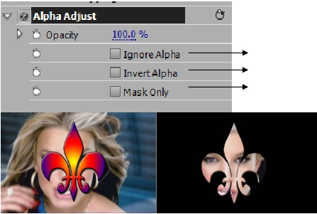

**Hiệu ứng lọc nền**

**Transparency**

− Hiệu ứng Alpha chanel

− Hiệu ứng Chroma Key

− Hiệu ứng Track Matte Key

− Hiệu ứng Image Matte Key

− Hiệu ứng Luma Key

− Hiệu ứng Trasform (Camera view, Crop, Horizontal Clip, Horizontal Hold, Roll)

−  Bài tập thực hành Keying và các hiệu ứng khác

**I. Hiệu ứng Alpha Adjust**

• Tính chất:   hiệu chỉnh vùng trong suốt của ảnh và chuỗi ảnh

o   Mở bảng Effect → chọn thư mục Video Effect→chọn thư   mục Keying → chọn

Ajust Alpha → drag hiệu ứng thả giữa clip có kênh Alpha như (Photoshop. Chuỗi

TGA)

không trong suốt

Đảo vùng trong suốt

Chuyển thành Mask

Giáo trình Adobe Premiere Trang 36

**II. Hiệu ứng Chroma Key**

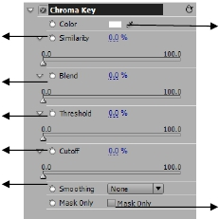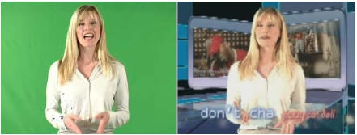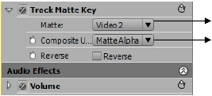

• Tính chất:   xóa bỏ background màu

• Thao tác:

o   Mở bảng Effect → chọn thư mục Video Effect→chọn thư   mục Keying → chọn

Chroma Key → drag hiệu ứng thả giữa clip

o   Chọn công cụ hút màu   → Click vào màu cần xóa trên màn hình

Xóa thêm màu tương tự

Hòa màu key với clip dưới

Xóa bóng mờ clip key

Tăng sáng tối bóng mờ

Chống răng cưa

Chọn màu để xóa

Hiển thị Mask để

kiểm soát key

**III. Hiệu ứng Track Matte Key**

• Tính chất:   lồng clip vào Text hoặc clip khác

• Thao tác:

o   Clip gán hiệu ứng Track Matte Key Phải được đặt nằm dưới clip được lồng vào

(Text, chuỗi TGA…)

o   Mở bảng Effect → chọn thư mục Video Effect→chọn thư   mục Keying → chọn

Track Matte Key → drag hiệu ứng thả giữa clip

Chọn track để lồng vào

lồng theo kênh Alpha

hay theo sắc độ

Giáo trình Adobe Premiere Trang 37

Track để lồng vào

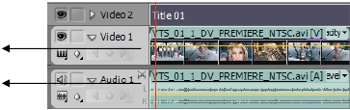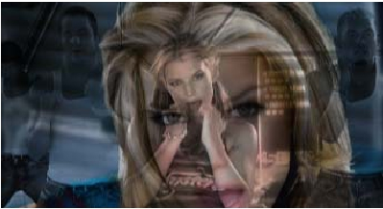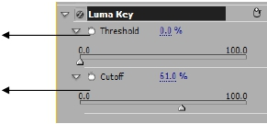

Track gán hiệu ứng

Track Matte Key

Track Matte Key lồng theo kênh Alpha (Composite using chọn Alpha)

Track Matte Key lồng theo sắc độ màu (Composite using chọn Luma)

**IV. Hiệu ứng Luma Key**

• Tính chất:   xóa phần nền sáng trắng hoặc màu tối

• Thao tác:

o   Mở bảng Effect → chọn thư mục Video Effect→chọn thư   mục Keying → chọn

Luma Key → drag hiệu ứng thả giữa clip

Tăng giá trị xóa nền tối

Tăng giá trị xóa nền

trắng

Giáo trình Adobe Premiere Trang 38

**V. Hiệu ứng Transform**

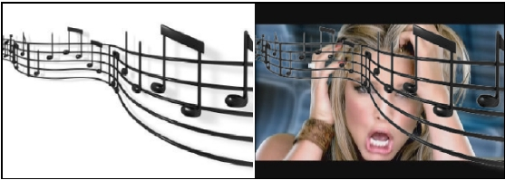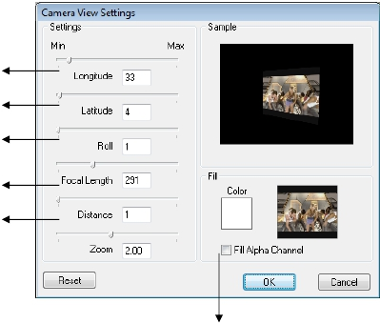

***Hiệu ứng Camera view***

• Tính chất:   tạo diễn hoạt Video Clip trong không gian 3D

• Thao tác:

o   Mở bảng Effect → chọn thư mục Video Effect→chọn thư   mục Transform →

chọn Camera view → drag hiệu ứng thả giữa clip

Click Icon để hiệu chỉnh

Xoay đứng

Xoay ngang

Xoay trục thẳng

màn hình

Tiêu cự camera

Chỉnh xa gần

Làm trong suốt

background

Giáo trình Adobe Premiere Trang 39

***Hiệu ứng Crop***

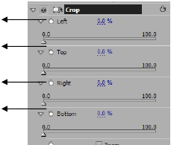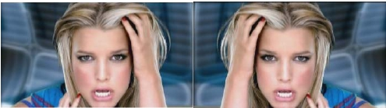

• Tính chất:   cắt xén thu hẹp video

• Thao tác:

o   Mở bảng Effect → chọn thư mục Video Effect→chọn thư   mục Transform →

chọn Crop → drag hiệu ứng thả giữa clip

Cắt trái hình

Cắt trên hình

Cắt phải hình

Cắt dưới hình

***Hiệu ứng Horizontal Clip***

• Tính chất:   lật video clip theo đường ngang

• Thao tác:

o   Mở bảng Effect → chọn thư mục Video Effect→chọn thư   mục Transform →

chọn Horizontal Clip → drag hiệu ứng thả giữa clip

***Hiệu ứng Horizontal Hold***

• Tính chất:   làm nghiêng   video clip

• Thao tác:

o   Mở bảng Effect → chọn thư mục Video Effect→chọn thư   mục Transform →

chọn Horizontal Hold → drag hiệu ứng thả giữa clip

Click icon để chỉnh

Giáo trình Adobe Premiere Trang 40

Drag  để chỉnh

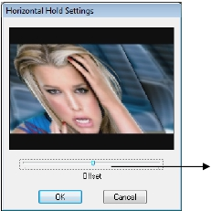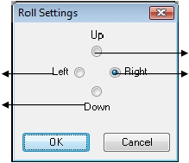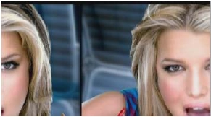

***Hiệu ứng Roll***

• Tính chất:   tạo hiệu ứng cuộn clip theo chiều đứng hoặc ngang

• Thao tác:

o   Mở bảng Effect → chọn thư mục Video Effect→chọn thư   mục Transform →

chọn Horizontal Hold → drag hiệu ứng thả giữa clip

Click icon để chỉnh

Cuộn lên

Cuộn sang trái

Cuộn sang phải

Cuộn xuống

**VI. Bài tập thực hành Keying và các hiệu ứng khác**

Giáo trình Adobe Premiere Trang 41

6

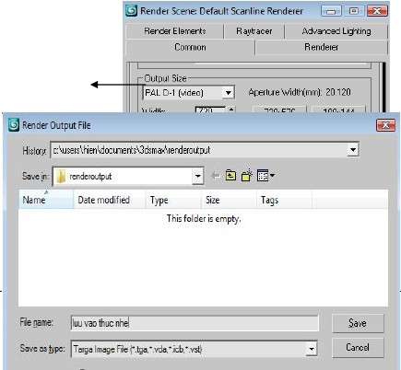

**Hiệu ứng video-Kết hợp 3D**

**max vào Premiere-Xuất DVD**

− Xuất chuỗi ảnh Targa từ 3D Studio Max

− Import chuổi ảnh Targa

− Hiệu ứng Distort

− Xuất DVD

− Xuất phim cho Web

− Bài tập thực hành 3D vào phim

**I. Xuất chuỗi ảnh Targa từ 3D Studio Max**

• Tính chất:   giúp Adobe Premiere lấy  đối tượng diễn hoạt từ 3D Max và loại bỏ  vùng

background

• Thao tác:

o   Tạo diễn hoạt trong 3D max → mở bảng Render Scence

Chọn hệ cần xuất

Click chọn loại file để xuất

Giáo trình Adobe Premiere Trang 42

Chọn đuôi *.TGA

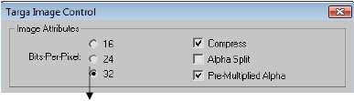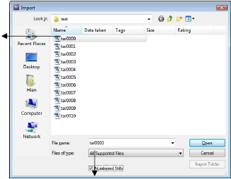

Chọn 32 để xóa nền

**II. Import chuổi ảnh Targa**

• Tính chất:   nối chuổi ảnh chuyển động thành đoạn Video clip

• Thao tác:

o   Chọn lệnh File → import (ctrl+I) → chọn ảnh Targa đầu tiên→ kiểm vào ô

Numbered Still

Kiểm vào

ảnh đầu

Kiểm vào Numbered Stills

**III. Hiệu ứng Distort**

***Hiệu ứng Spherize***

• Tính chất:   làm nổi hình ảnh như khối cầu

Giáo trình Adobe Premiere Trang 43

• Thao tác:

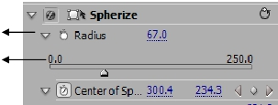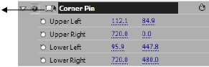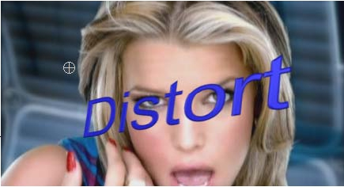

o   Mở bảng Effect → chọn thư mục Video Effect→chọn thư   mục Distort → chọn

Spherize → drag hiệu ứng thả giữa clip

Bán kính hiệu ứng

Tâm hiệu ứng

***Hiệu*** ***ứng*** ***Conner Pin***

• Tính chất:   làm nghiên 4 góc hình video

• Thao tác:

o   Mở bảng Effect → chọn thư mục Video Effect→chọn thư   mục Distort → chọn

Conner Pin → drag hiệu ứng thả giữa clip

Tác hoạt lệnh thao tác

trực tiếp trên màn hình

Giáo trình Adobe Premiere Trang 44

***Hiệu ứng Wave Wrap***

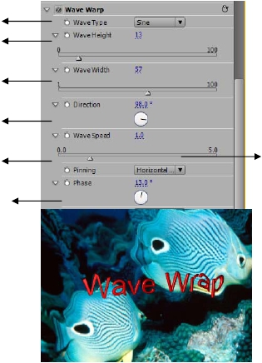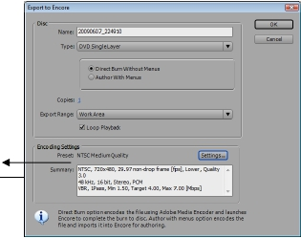

• Tính chất:   tạo hình gợn sóng trên clip

• Thao tác:

o   Mở bảng Effect → chọn thư mục Video Effect→chọn thư   mục Distort → chọn

Wave Wrap → drag hiệu ứng thả giữa clip

Kiểu lượnsóng

Chiềi cao sóng

Chiềi rộng sóng

Hướng sóng

Tốc độ sóng

Tâm sóng

Đổi dao động

sóng

**IV. Xuất**

**DVD**

• Thao tác:

o   Kiểm tra vùng Work Area → Tác hoạt Timeline→chọn lệnh File → Export →

Export to

Encore

Lập lại

khi phát

Giáo trình Adobe Premiere Trang 45

Xác lập thông số

DVD

Chọn chất lượng

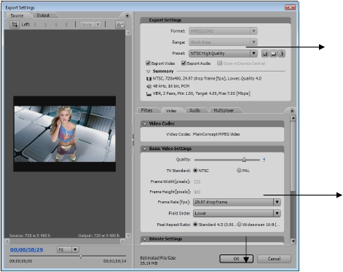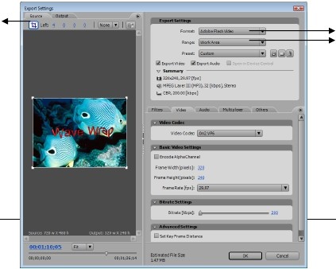

DVD

Chọn dòng quét

Field

Ok thoát ra để

**V. Xuất phim cho Web**

xuất

• Thao tác:

o   Kiểm tra vùng Work Area → Tác hoạt Timeline→chọn lệnh File → Export →

Adobe Media Encoder

Chọn loại file

Crop vùng xuất

xuất

Chọn dãy xuất

Giáo trình Adobe Premiere Trang 46

Ok xuất



**VI. Bài tập thực hành 3D vào phim**

Giáo trình Adobe Premiere Trang 47

Giáo trình Adobe Premiere Trang 48

Giáo trình Adobe Premiere Trang 49

Giáo trình Adobe Premiere Trang 50

Giáo trình Adobe Premiere Trang 51

Giáo trình Adobe Premiere Trang 52